1. **Introducción**

El dataset contiene llamadas recibidas por técnicos del Programa Nacional de Rescate y Acompañamiento a las Personas Damnificadas por el Delito de Trata en las categorías sobre casos de explotación laboral y/o explotación sexual, por medio de la Línea 145, que son psicólogos o trabajadores sociales especialistas en escucha y recepción. Es un número gratuito a nivel nacional que garantiza y tiene la facultad a recibir denuncias relacionadas con delitos de trata de personas.

1. 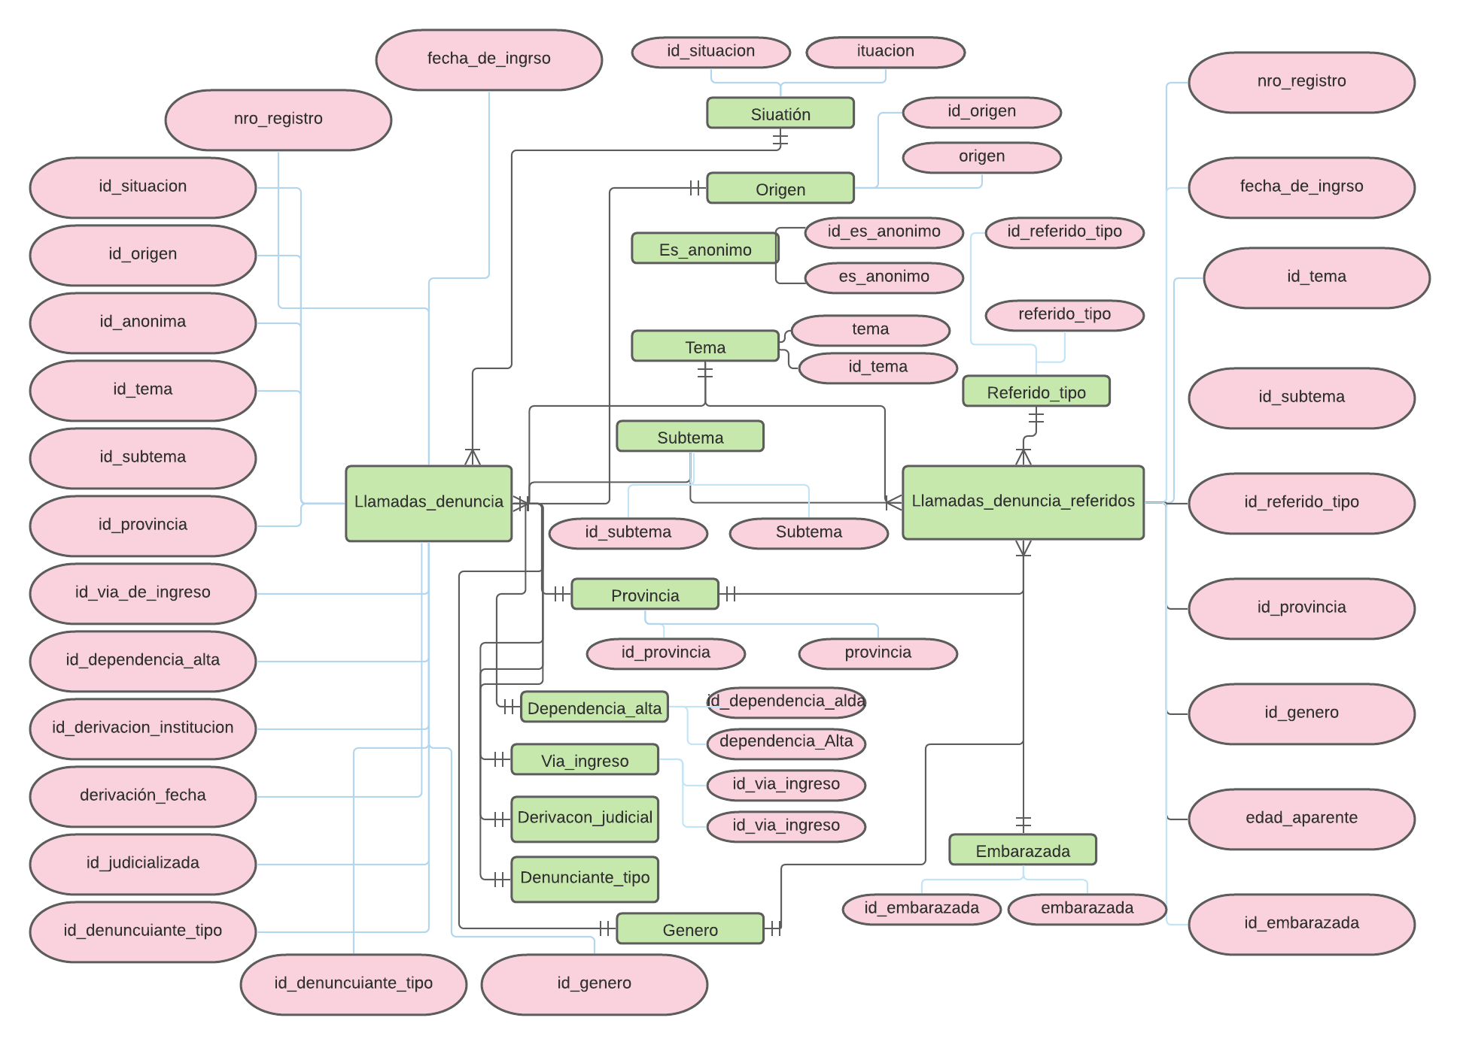**Diagramas**
2. **Listado de tablas, columnas, tipo de datos y tipo de llaves**

|  |  |  |  |
| --- | --- | --- | --- |
| Llamadas_denuncia | fecha_ingreso | Datetime | - |
| nro_registro_interno | Int | PK |
| id_situacion | Int | FK |
| id_origen | Int | FK |
| id_e_anoinma | Int | FK |
| id_tema | Int | FK |
| id_subtema | Int | FK |
| id_provincia | Int | FK |
| id_dependencia_alta | Int | FK |
| id_via_ingreso | Int | FK |
| id_derivacion_institucion | Int | FK |
| derivacion_fecha | Datetime | - |
| id_derivacion_judicializa | Int | FK |
| id_denunciante_provincia | Int | FK |
| id_denunciante_tipo | Int | FK |
| id_genero_denunciante | Int | FK |
| Llamadas_denuncia_referidos | nro_registro_interno | Int | PK |
| fecha_ingreso_denuncia | Datetime | - |
| id_tema | Int | FK |
| id_subtema | Int | FK |
| id_referido_tipo | Int | FK |
| id_provincia | Int | FK |
| id_genero | Int | FK |
| edad_aparente | Int | - |
| id_embarazada | Int | FK |
| Denunciante_tipo | id_denunciante_tipo | int | PK |
| denunciante_tipo | Nvarchar | - |
| Dependencia_alta | id_dependencia_alta | int | PK |
| dependencia_alta | Nvarchar | - |
| Derivacion_institucion | id_derivación_institucion | int | PK |
| derivacion_institucion | Nvarchar | - |
| Derivacion_judicial | id_derivacion_judializada | int | PK |
| derivacion_judicializa | Nvarchar | - |
| Embarazada | id_embarazada | int | PK |
| embarazada | Nvarchar | - |
| Es_anonimo | id_es_anonima | int | PK |
| es_anonima | Nvarchar | - |
| Genero | id_genero | int | PK |
| genero | Nvarchar | - |
| Origen | id_origen | int | PK |
| origen | Nvarchar | - |
| Provincias | indice_provincia | int | PK |
| provincia | Nvarchar | - |
| Referido_tipo | id_referido_tipo | int | PK |
| referido_tipo | Nvarchar | - |
| Situación | id_situación | int | PK |
| situacion | Nvarchar | - |
| Subtema | id_subtema | int | PK |
| subtema | Nvarchar | - |
| Tema | id_tema | int | PK |
| tema | Nvarchar | - |
| Via_ingreso | id_via_ingreso | int | PK |
| via_de_ingreso | Nvarchar | - |

1. **Referencias**

Datos Justicia Argentina | Lucha contra la trata de personas - Llamados línea 145 - Denuncias. (2021, diciembre). Portal de Datos Abiertos de la Justicia Argentina. Recuperado 20 de enero de 2021, de <http://datos.jus.gob.ar/dataset/lucha-contra-la-trata-de-personas-llamados-linea-145-denuncias>